ITINERARIO
NUEVO BANZAI JAPÓN

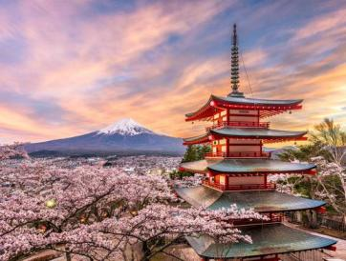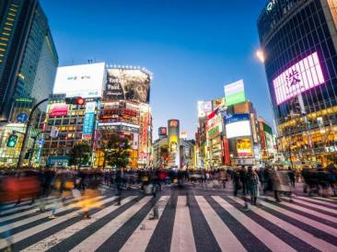
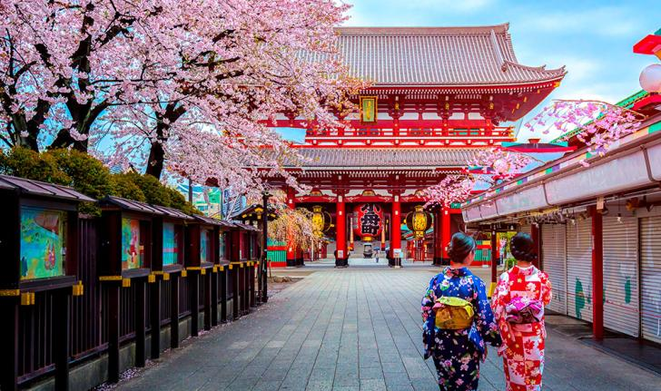

TOKIO, KIOTO, KANAZAWA, GERO, OSAKA, TOKYO
Llegada y Salida desde Tokyo

2026 – 2027
Salidas de Mexico los Lunes, llegada a Japón en Martes, regreso de Japón en día viernes

DIA 01 MEXICO – NARITA LUNES
Cita en el Aeropuerto de la Ciudad de México para tomar el vuelo con destino al Aeropuerto Internacional de Narita, Japón.


Al cruzar la linea internacional del tiempo se pierde un día

DIA 02 NARITA – TOKYO MARTES
Llegada al Aeropuerto de Narita, después de los tramites de Migración y Aduana, bienvenida por el asistente de habla hispana quién les ayudará a tomar el Airport Limousine (servicio regular compartido, el asistente no subirá al autobús con los pasajeros) para el hotel. Dependiendo de la hora de llegada del vuelo, no habrá Airport Limousine directo al hotel. En ese caso, se tomará un autobús hasta la estación de Tokio y posteriormente un taxi (check in a partir de las 3 pm). Resto del día libre y alojamiento.
Nota: En caso de que el vuelo llegue con mucho retraso a Japon, es posible que no podamos arreglar el traslado de llegada. En ese caso, el traslado al hotel es por cuenta propia.

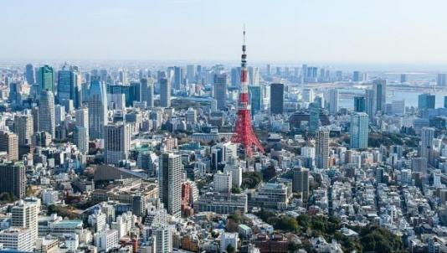
Tokio es la capital de facto de Japón, localizada en el centro-este de la isla de Honshu, concretamente en la región de Kanto. En conjunto forma una de las 47 prefecturas de Japón, aunque su denominación oficial es metrópolis o capital. La ciudad es el centro de la política, economía, educación, comunicación y cultura popular del país. Cuenta también con la mayor concentración de sedes corporativas, instituciones financieras, universidades y colegios, museos, teatros, y establecimientos comerciales y de entretenimiento de todo Japón. Con una población que supera los 13 millones de habitantes, se subdivide en 23, 26 ciudades, un distrito subdividido en tres pueblos y una villa, y cuatro subprefecturas subdivididas en dos pueblos y siete villas, que representan a varias pequeñas islas al sur de Honshu que se extienden más allá de 1800 km de Shinjuku, capital de la metrópoli y sede de la gobernación. El centro de Tokio, con sus 23 barrios, ocupa un tercio de la metrópoli, con una población cercana a los 13,23 millones de habitantes; esta área es lo que se conoce internacionalmente como la ciudad de Tokio. En su área metropolitana viven más de 36 millones de habitantes, lo que la convierte en la segunda mayor aglomeración urbana del mundo, después de Cantón (China). A pesar de que Tokyo es la romanización más común del nombre en japonés, el nombre de la ciudad es Tokio en español y otros idiomas entre ellos el alemán y el neerlandés.
HOTEL NEW OTANI TOKIO GARDEN TOWER O SIMILAR (4 ESTRELLAS)
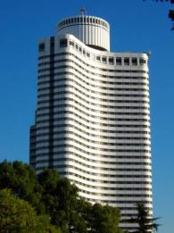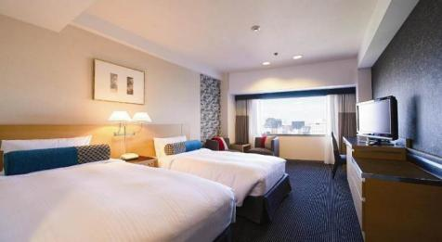
102-8578 Tokyo, Chiyoda City, Kioicho, 4−1, New Otani Garden Tower
+81 3-3265-1111

DIA 03 TOKIO MIERCOLES
Desayuno en el hotel. A la hora indicada cita en el lobby del hotel para iniciar la visita de ciudad conociendo el Santuario Meiji, los Jardines del Palacio Imperial, el Templo Sensoji con su arcada comercial Nakamise. Tarde libre, (El tour termina en Ginza y no hay traslado al hotel, el guía les explicará cómo regresar al Hotel en Tren, Metro, Autobús o Taxi). Alojamiento.
Opcional al término del tour se sugiere participar en una ceremonia del té en Asakusa, (Al termino el asistente les explicará cómo regresar al Hotel o ir a Ginza en Tren, Metro, Autobús o Taxi). Se necesita llevar calcetines para participar en la ceremonia del té. Alojamiento.
Después de la visita del Templo Senso-ji y la Calle Nakamise en Asakusa, encuentro con un asistente de habla hispana. (El guía indicará el punto de encuentro durante la visita del Templo Senso-ji.) Traslado al local de la ceremonia del té a pie con el asistente.
- Inicio de la ceremonia del té
- Explicación sobre la ceremonia del té
- Demostración de la ceremonia del té por un maestro o una maestra
- Comer un dulce y tomar el té matcha
- Sacar fotos de recuerdo
La actividad termina en la estación de metro de Asakusa

Costo por persona $90.00 USD.

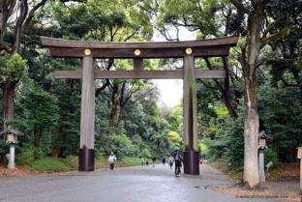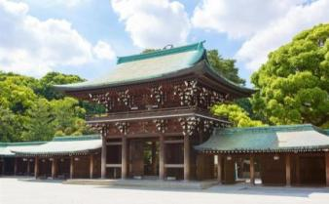

Santuario Meiji , situado en Shibuya (Tokio), es un santuario sintoísta dedicado a los espíritus deificados del Emperador Meiji y su mujer, la Emperatriz Shōken. La construcción comenzó en 1915, el templo fue construido en el estilo tradicional nagare-zukuri y hecho principalmente con Ciprés y cobre japoneses. Fue consagrado oficialmente en 1920 y finalizado en 1921, los terrenos se terminaron oficialmente en 1926.Hasta 1946, el Santuario Meiji fue oficialmente nombrado como uno de los Kanpei-taisha, que significaba que ocupaba el primer rango de santuarios con apoyo del gobierno. El edificio original fue destruido durante el bombardeo de Tokio en la Segunda Guerra Mundial. La actual representación del santuario fue realizada mediante aportaciones de dinero público y fue completado en octubre de 1958. El santuario Meiji estuvo de actualidad por la visita realizada en 2009 por la secretaria de estado de EEUU Hillary Clinton. Después de llegar a Tokio en su primera visita oficial representando al recientemente elegido Presidente Barack Obama, ella acudió al santuario como antesala a la reunión con los líderes japoneses para mostrar respeto hacia la historia y cultura japonesa."

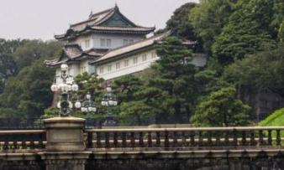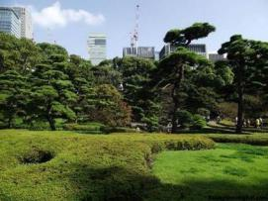
El Palacio Imperial de Tokio o Kōkyo está situado muy cerca de la estación de Tokio y es la residencia oficial de la familia imperial japonesa. El Palacio Imperial está situado en los terrenos del antiguo castillo de Edo, que fue utilizado por los shogunTokugawa durante todo el periodo Edo. En 1868 cuando Japón se abrió al mundo y se terminó el shogunato, la residencia imperial se fijó en Tokio y se utilizaron los muros y terrenos del castillo para construir el Palacio Imperial, aunque la torre del castillo, destruida por un incendio en 1657, nunca ha vuelto a reconstruirse.Desde 1868 hasta 1888, de hecho, el emperador Meiji residió en el castillo de Edo hasta que se dio por finalizada la construcción del Palacio Imperial.

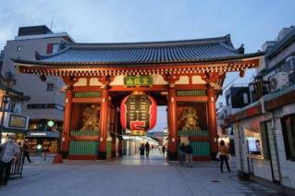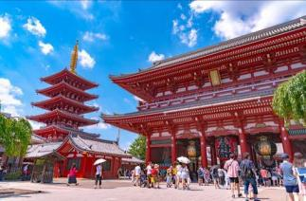
Sensō-ji es un templo budista localizado en Asakusa, Tokio, Japón. Es el templo más antiguo de Tokio y uno de los más importantes. Está asociado a la secta budista Tendai, de la que se independizó después de la Segunda Guerra Mundial. Junto al templo se encuentra el santuario sintoísta de Asakusa. El templo está dedicado al bodisatva Kannon (Avalokitesvara). Según la leyenda, la estatua del Kannon fue encontrada en el río Sumida por dos pescadores (los hermanos Hinokuma Hamanari y Hinokuma Takenari) en el año 628. El jefe de la aldea, Hajino Nakamoto, reconoció la santidad de la estatua y la veneró remodelando su propia casa en un pequeño templo para que los habitantes de Asakusa le pudiesen rendir culto.

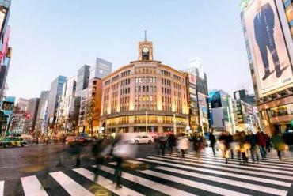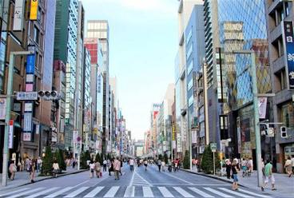
Ginza (銀座) es un distrito de abolengo del barrio de Chuo (中央区 Chūō), en Tokio, Japón. Ginza está localizado al sur de Yaesu y Kyobashi; al oeste del distrito de Tsukiji, al este de Yurakucho y Uchisaiwaicho; y al norte de Shinbashi. Es famoso por la concentración de grandes almacenes, boutiques y restaurantes. Ginza era un territorio pantanoso en la época en que Tokugawa Ieyasu se mudó a Edo. Los comerciantes comenzaron a poblar el área, hasta que en 1612 se construyó una casa de moneda en la zona, la cual le dio su nombre, pues Ginza significa "lugar de la plata". La urbanización fue destruida por el fuego en 1872, y el arquitecto inglés Thomas Waters fue el encargado de la reconstrucción. La zona se vio entonces poblada con edificios de dos y tres pisos, junto con un paseo comercial en la calle que unía al puente Shinbashi con el puente Kyōbashi. La mayoría de estos edificios ya fueron demolidos para dar paso a construcciones mayores.

DIA 04 TOKIO – HAKONE – TOKIO JUEVES
Desayuno en el hotel. Muy temprano cita en el lobby del hotel para hacer la excursión a Hakone de día completo en grupo con guía de habla hispana, donde conocerán el Lago Ashi (paseo en barco), visita al Santuario Hakone Jinja y visita al museo al aire libre de Hakone. Comida en Restaurante Local. Al terminar la visita, traslado al hotel en Tokyo. Alojamiento.
Nota. En caso de que el barco no opere a causa de fuerte lluvia o viento, visitaremos como alternativa Hakone Sekishoato.

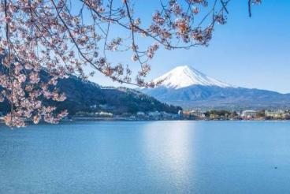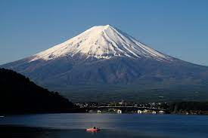
El lago Ashi se originó hace 300 mil años por una de las erupciones del volcán Hakone, debido a la gran explosión de vapor que produjo una avalancha de piedras y rocas que hicieron de dique para las aguas del río que corría por aquella zona. En la actualidad, la fuente principal de agua de este lago brota desde el fondo y tiene una extensión de 20 kilómetros. Este lago es un famoso destino turístico que dispone de un resort y hoteles entre otras infraestructuras turísticas, también conocido por ser un lugar desde donde poder contemplar el monte Fuji. El lago Ashi se encuentra situado en la zona más recóndita de la región de Hakone, siendo el destino final de quienes viajan por esta región.

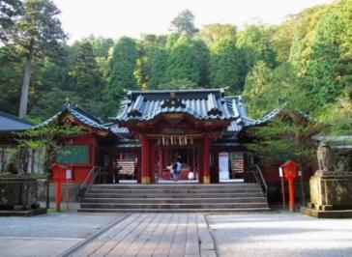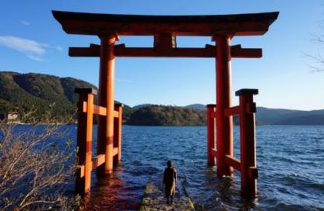
Santuario Hakone Jinja Este santuario de la época Heian está situado en el bosque de Hakone y tiene vistas al lago Ashi. Este oasis de paz está abierto al público todos los días. Los cedros y los pinos se apoderaron de este lugar desde hace mucho tiempo y cubren la ladera del Monte Komagatake, a unos quince minutos hacia el norte de Moto-Hakone. Allí, escondido entre los árboles, anidado en la densidad de la naturaleza en perfecta armonía con el lago Ashi un poco más abajo, está el Hakone Jinja - o Hakone Gongen - exudando tranquilidad y ofreciendo vistas realmente idílicas.

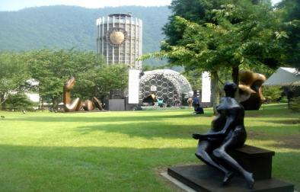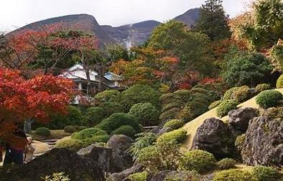
El Museo al aire libre de Hakone es el primer museo al aire libre de Japón, abierto en 1969 en Hakone en el distrito de Ashigarashimo, en la prefectura de Kanagawa. Tiene colecciones de obras de arte hechas por Picasso, Henry Moore, Taro Okamoto, Yasuo Mizui, Churyo Sato, y muchos otros, con más de mil esculturas y obras de arte. El museo está afiliado al Fujisankei Communications Group. El museo alberga más de 1000 esculturas y presenta arte de Henry Moore, Constantin Brâncuși, Barbara Hepworth, Rokuzan Ogiwara, y Kōtarō Takamura.

DIA 05 TOKIO – KIOTO – NARA – KIOTO VIERNES
Desayuno en el hotel. (Envió de equipaje al hotel en Kioto preparar una maleta pequeña para 1 noche en caso de que el equipaje se retrase) A la hora indicada cita en el lobby para traslado a la estación de tren con un asistente de habla hispana. Salida desde Tokio en Tren Bala Nozomi #227 con destino a Kioto. Llegada, recibimiento por el guía local de habla hispana. Comienzo de la excursión grupal a Nara. En donde conocerán el Templo Todai Ji, el Parque de Nara, de regreso al hotel de Kioto check in y alojamiento.

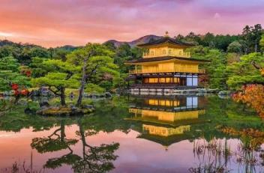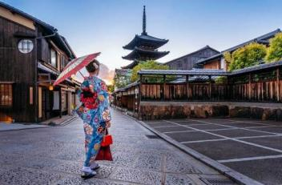
Kioto, es una importante ciudad de Japón, localizada en la parte central de la isla de Honshu. Es la capital de la prefectura homónima y tradicionalmente también ha sido considerada capital de la región de Kansai, Así mismo, está integrada dentro de la región metropolitana de Keihanshin, compuesta por las áreas circundantes de las ciudades de Osaka, Kobe y la misma Kioto. ​ Cuenta con una población de alrededor de 1 465 000 habitantes, situándose entre las ciudades japonesas más pobladas. Su importancia histórica se debe al hecho de que entre los años 794 y 1868 constituyó la capital de Japón, acogiendo la sede de la Corte imperial y otras instituciones. En el año 1868, el emperador Meiji decidió trasladar la sede de la corte a Tokio, quedando la ciudad definitivamente en un segundo plano. Durante la Segunda Guerra Mundial fue la única gran ciudad japonesa que no resultó bombardeada por la fuerza aérea estadounidense. Por esta razón, a día de hoy sigue constituyendo una de las importantes urbes japonesas, con un rico patrimonio histórico, artístico y arquitectónico. Kioto dispone de una red desarrollada de transporte por carretera y ferrocarril. Aunque no dispone de aeropuerto propio, existen en las cercanías dos aeropuertos internacionales, como los de Osaka y Kansai. Su patrimonio histórico y monumental, y sus diversos espacios escénicos y culturales la convierten en un importante centro receptor de turismo (tanto nacional como internacional).

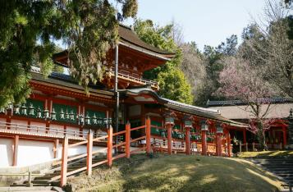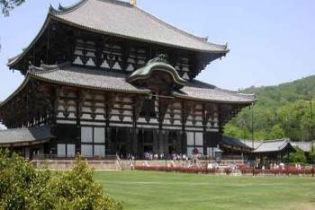
Nara es la capital de la prefectura de Nara en Japón, en la zona sur central de Honshu. La ciudad tiene importantes templos y obras de arte que datan del siglo VIII, cuando fue la capital de Japón. En el parque Nara, habitan ciervos y se encuentra el templo de Tōdai-ji. Daibutsu, el Buda de bronce de 15 m de Tōdai-ji, se exhibe en un gran salón de madera. En el lado este del parque, se encuentra el santuario Shinto Taisha Kasuga, que data del año 768 y cuenta con más de 3,000 faroles.

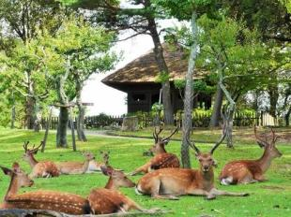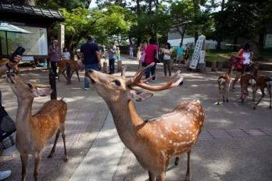
El Parque de Nara es un parque público situado en la ciudad de Nara, Japón, a los pies del Monte Wakakusa y creado en 1880. Administrativamente, el parque se encuentra bajo el control de la prefectura de Nara. El parque es uno de los “lugares de belleza escénica” designados por el Ministerio de Educación, Cultura, Deportes, Ciencia y Tecnología de Japón (MEXT). Los más de 1.200 ciervos sika que se hallan dando vueltas libremente en el parque, también se encuentran bajo la designación de MEXT, clasificado como “Monumento Natural”. Mientras que el tamaño oficial del parque es de aproximadamente 502 ha, la zona, incluyendo los terrenos de Todai-ji, Kōfuku-jiy el Santuario Kasuga, se extiende a 660 ha. También se pueden encontrar servicios de jinrikisha o rickshaw en las entradas de los templos Tōdai-ji y Kōfuku-ji. Los jardines que antes eran privados son mostrados al público. Estos jardines hacen uso de los edificios de los templos como elementos adjuntos de sus paisajes.

KYOTO TOKYU HOTEL O SIMILAR (4 ESTRELLAS)
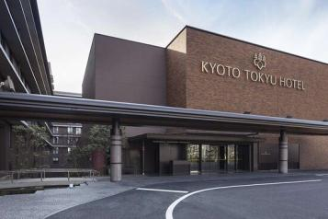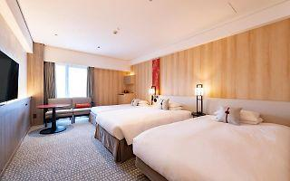
Japón, 600-8519 Kyoto, Shimogyo Ward, Kakimotocho, 580
+81 75-341-2411

DIA 06 KIOTO SABADO
Desayuno en el hotel. A la hora indicada cita en el lobby del hotel para iniciar la visita en grupo de día completo por esta bella ciudad con guía de habla hispana, en donde podrán apreciar el Templo Sanjusangendo (Con miles de estatuas de Kannon, Dios de la Misericordia), el Santuario Fushimi Inari, el Templo Dorado Kinkaku-ji, el Templo Tenryu-ji, el Bosque de Bambú en Arashiyama. Comida en Restaurante local. Regreso al hotel y alojamiento.
Nota: Para aquellos que quieran visitar Gion (barrio de Geishas), continuaremos inmediatamente a este barrio en autobús. El paseo por Gion y el regreso al hotel es por cuenta propia.

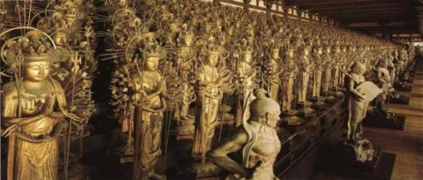
Sanjūsangen-dō es un templo budista en el distrito de Higashiyama en Kioto, Japón. Conocido oficialmente como Rengeō-in Sanjūsangen-dō pertenece y es dirigido por el Myoho-in, parte de la escuela budista Tendaishū. El nombre del templo literalmente se traduce por edificio con treinta y tres espacios, que hace referencia a los exactamente treinta y tres espacios que separan las columnas que mantienen el templo en pie.Taira no Kiyomori completó la construcción del templo bajo el servicio del Emperador Go-Shirakawa en 1164. El complejo del templo sufrió un incendio en 1249 y solamente el edificio principal fue reconstruido en el 1266. El edificio principal del templo se considera el edificio de madera más largo de Japón. Dentro de esta construcción se encuentran las famosas estatuas por las que el templo es conocido. La deidad principal del templo es Sahasrabhuja-arya-avalokiteśvara, conocida más comúnmente como la Kannon de los mil brazos, o simplemente Kannon. Esta estatua fue creada por el escultor del período Kamakura Tankei y es un tesoro nacional de Japón. A ambos lados de la estatua se encuentran en 10 filas y 50 columnas 1000 estatuas de tamaño menor del Kannon de los mil brazos. De estas estatuas, 124 fueron rescatadas del templo original tras el incendio de 1249, mientras que las restantes 876 fueron construidas en el siglo trece. Las estatuas están hechas de madera de ciprés japonés y son la imagen más conocida del templo. A su vez al pie de estas estatuas se pueden ver otras 28 estatuas de deidades guardianas, de las cuales las más importantes son las de Raijin y Fujin, que se encuentran respectivamente al comienzo y al final del edificio, y que también son tesoros nacionales de Japón.

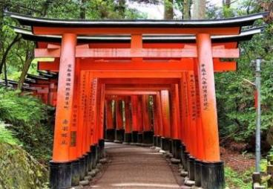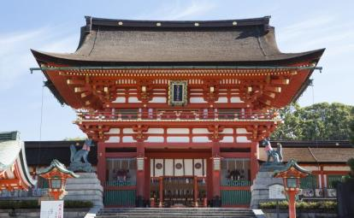
Santuario Fushimi Inari. es el principal santuario sintoísta dedicado al espíritu de Inari, y situado en Fushimi-ku, uno de los distritos de Kioto (Japón). El santuario se encuentra situado en la base de una montaña también conocida como "Inari", que incluye varios senderos para llegar a otros santuarios más pequeños. Desde las épocas más antiguas de Japón, Inari era vista como patrona de los negocios (en tanto que cada Torii existente en el santuario ha sido donado por algún hombre de negocios japonés) aunque Inari en primer lugar fuera diosa del arroz. Los comerciantes y artesanos ofrecían culto a Inari a cambio de obtener riqueza en sus negocios, por lo que donaban numerosos torii que actualmente forman parte de la vista panorámica del templo. De este famoso templo se dice que posee más de 32000 pequeños torii, llamados santuarios.

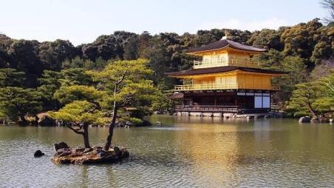
El Kinkakuji , Pabellón Dorado o Pabellón de oro en español, es uno de los templos más famosos de Kioto y visita obligada a cualquier turista que esté por la ciudad. Es un templo zen situado al norte de Kioto que tiene la particularidad de tener las paredes exteriores de las dos plantas superiores recubiertas con pan de oro. El templo es tan absolutamente espectacular que no nos sorprende nada que fuera designado como Patrimonio de la Humanidad por la Unesco en 1994 y como Monumento histórico de la antigua Kioto. El nombre oficial del templo es Rokouon-ji y fue construido en 1397 como villa de descanso del shogunAshikaga Yoshimitsu y se convirtió en un templo zen de la secta Rinzai en 1408 (después de la muerte del shogun). El templo funciona desde entonces como shariden, es decir, como recinto donde se guardan las reliquias de Buda. Cuando uno entra en el recinto del templo, se encuentra con el estanque llamado Espejo de agua (Kyoko-chi)..

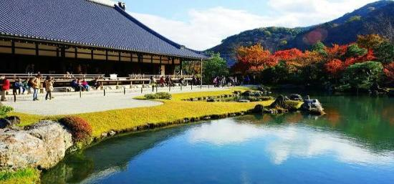
Tenryū-ji, formalmente conocido como Tenryū Shiseizen-ji, es un templo budista de la secta zen rinzai en la localidad de Kioto, capital de la prefectura homónima. Forma parte de los cinco templos zen más importantes de su ciudad y es el complejo principal de la escuela rinzai

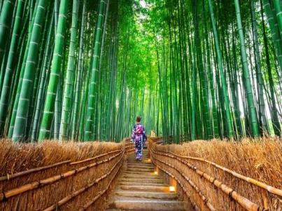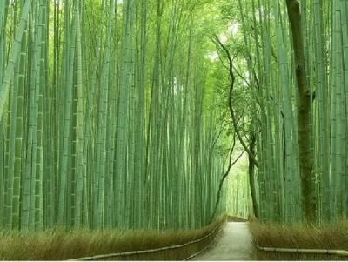
El distrito de Arashiyama se encuentra en la base de las llamadas “Montañas de la Tormenta”, en el noroeste de Kioto.Su calle principal y el Puente Togetsu-kyo han sido bautizados como el “círculo turístico” pero, más allá de esta zona. En la parte oeste de la ciudad de Kioto y muy cerca del río Hozu, se encuentra el bosque de bambú de Arashiyama, una de las mayores atracciones turísticas de esta zona de Japón. Se dice que un paseo por este santuario vegetal es como una depuración del alma, algo que no se puede transmitir con palabras ni imágenes.

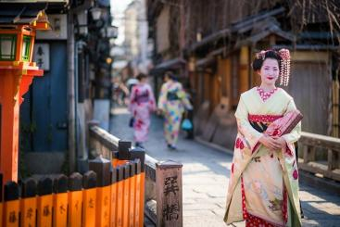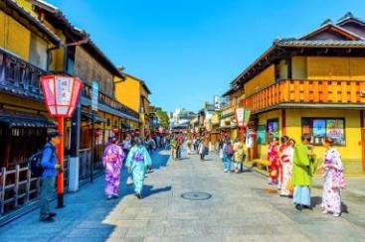
Gion. Barrio de Geishas, es un distrito de Kioto, Japón, originado en tiempos equivalentes a la Edad Media europea. Este lugar está ubicado frente al Santuario Yasaka y es mundialmente famoso por la existencia centenaria de las geishas. Es también conocido por el Gion Matsuri, un festival tradicional que toma su nombre del barrio.
DIA 07 KIOTO DOMINGO
Desayuno en el hotel. Día libre para actividades personales. Se sugiere un Tour Opcional de día completo a Hiroshima & Miyajima con guía de habla hispana. Visitando el Santuario Itsukushima, parque y museo de la paz y Cúpula de la bomba Atómica. Alojamiento.

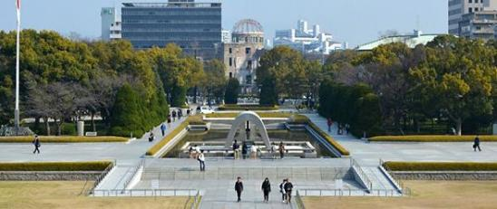
La ciudad de Hiroshima (広島市 Hiroshima-shi ) es la capital de la prefectura de Hiroshima, en la región de Chūgoku, al oeste de Japón. Está localizada sobre el delta del corto río Ota (que nace en los cercanos montes Chugoku), el cual tiene siete brazos que dividen la ciudad en seis islas que se proyectan hacia la bahía de Hiroshima (la cual es una entrada del Mar Interior de Seto). La ciudad es casi totalmente llana y se encuentra levemente elevada sobre el nivel del mar. Hiroshima fue escenario del primer bombardeo atómico de la historia, el 6 de agosto de 1945, en el transcurso de la Segunda Guerra Mundial, por parte del ejército estadounidense. Un mes después la ciudad se vio azotada por un tifón que destruyó algunas de las infraestructuras que aún quedaban en pie. Por esta razón, la ciudad tuvo que ser reconstruida en el periodo de posguerra.

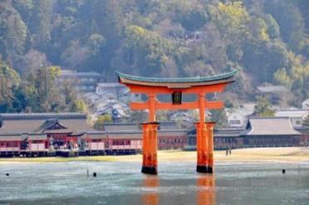
Miyajima, ha sido venerada desde tiempos antiguos, donde se han encontrado vestigios de construcciones desde el año 593. En la isla se encuentra un santuario llamado Itsukushima construido sobre el agua que es considerado como la principal atracción de la isla. El inusitado criterio de construir un santuario sobre el agua obedece a la idea de venerar a la deidad del mar, y se cree que la isla era objeto de culto gracias a que presenta una bahía con forma bastante cerrada, la cual es ideal para la locación de un santuario, según la antigua geomancia china Feng Shui. El conjunto consiste en varias construcciones diseminadas en la montaña. Estos edificios, que han sido reconstruidos varias veces, constan de un Santuario Principal y varios templetes subsidiarios, conectados por caminos o galerías.

Costo por persona $550.00 USD Incluye traslado de ida y vuelta en tren bala con visita en español. No incluye comida.

DIA 08 KIOTO – KANAZAWA LUNES
Desayuno en el hotel. (Envió de equipaje al hotel en Tokio preparar una maleta pequeña para pasar tres noches, 1 noche en Kanazawa, 1 noche en Gero y 1 noche en Osaka) A la hora indicada reunión en el Lobby con un guía de habla hispana. Salida desde Kioto en autobús con destino a Kanazawa. Llegada a Kanazawa, visita de Kanazawa con guía de habla hispana donde podrán visitar el mercado Omicho, Barrio Higashichaya y Jardín Kenrokuen. Traslado al hotel y check in. Alojamiento

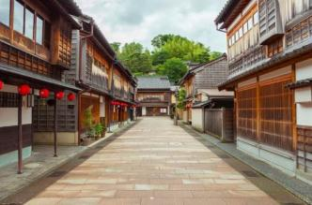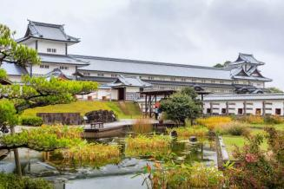
La ciudad de Kanazawa (金沢市 Kanazawa-shi ) es una ciudad del Japón, localizada en la isla de Honshu. Kanazawa es la capital de la prefectura de Ishikawa. La ciudad es cruzada por dos ríos: Asano y el Sai.

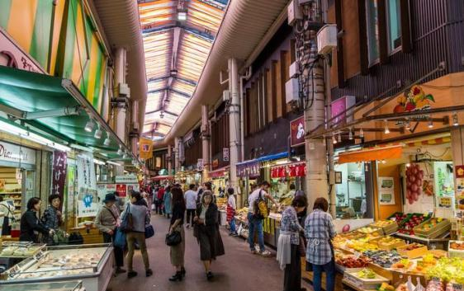
El mercado Omicho u Omicho Ichiba , que abrió sus puertas en 1721, es la «despensa» de la ciudad de Kanazawa desde el periodo Edo. Desde entonces, ha sido el lugar al que habitantes de Kanazawa acudían para abastecerse de producto fresco y de calidad. Hoy se trata de un amplísimo y popular mercado con unos 180 puestos de productos frescos, algunos puestos de comida callejera y restaurantes, especialmente de pescado y marisco fresco de la prefectura de Ishikawa, cuya capital es precisamente Kanazawa.

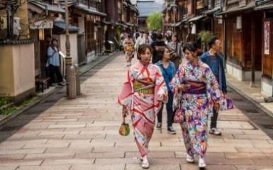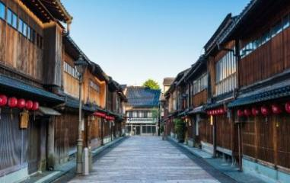
Higashi Chaya, es uno de los barrios de geishas más populares y conocidos de la ciudad de Kanazawa. Porque sí, cuando hablamos de barrios de geishas, seguramente piensas en Kioto, icono de la cultura geisha en Japón. Sin embargo, hay otras zonas de Japón con geishas en activo, como es el caso de Kanazawa. De hecho, Kanazawa cuenta con tres barrios de geishas distintos: el mencionado barrio de geishas de Higashi Chaya, el barrio de geishas Nishi Chaya y el pequeño barrio de geishas de Kazuemachi.

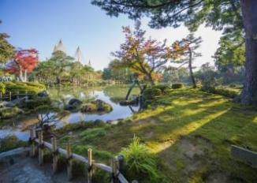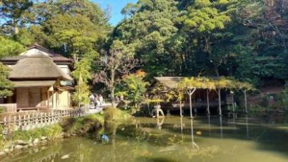
El jardín Kenrokuen (es uno de los tres grandes jardines de Japón junto con Korakuen en Okayama y Kairakuen en Mito. Juntos se les conoce como Nihon Sanmeien. El Kenrokuen es un jardín de estilo japonés a las afueras del castillo de Kanazawa con el propósito de poder disfrutar de las cuatro estaciones en un lugar por el que se pudiera pasear relajadamente.

KANAZAWA TOKYU HOTEL
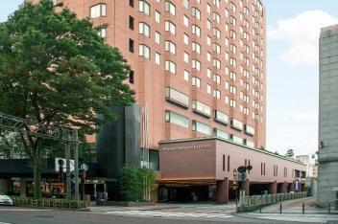
920-0961KanazawaKarinbo 2-1-1
+81 76-231-2411

DIA 09 KANAZAWA–SHIRAKAWAGO–TAKAYAMA–GERO MARTES
Desayuno en el hotel. A la hora indicada reunión en el Lobby y salida hacia Shirakawago con guía de habla española en grupo podrán conocer las típicas casas estilo Gasshozukuri, posteriormente traslado a Takayama en donde conocerán el Barrio Kamisannomachi con tiendas de recuerdos y sake también visitarán Yatai Kaikan (exposición de las carrosas para el festival Takayama). Más tarde traslado al Ryokan en Gero y check in. Cena en el Ryokan (Menú Tradicional de Comida Japonesa).
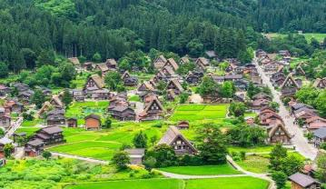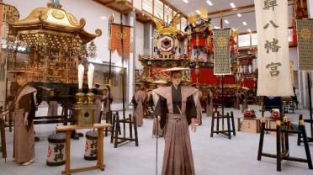
Shirakawago y Yatai kaikan

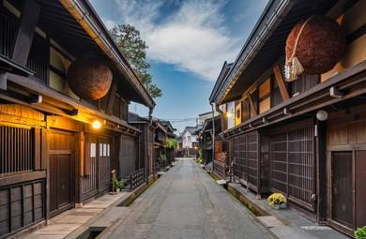
La calle Kami – Sannomachi (a veces llamada Sanmachi Suji) es un distrito histórico de Takayama, Japón, que conserva la arquitectura tradicional del período Edo y está llena de tiendas, restaurantes, puestos de comida, cervecerías de sake y casas legadas. Es una zona peatonal popular para explorar la historia de la ciudad a través de sus edificios, y se pueden visitar lugares como el Museo de Artesanía Tradicional de Fujii y las Casas Legado de Kusakabe y Yoshijima.

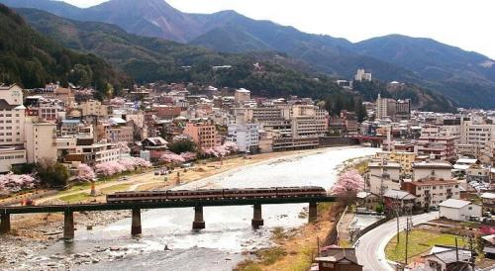
Gero (下呂市 Gero-shi) es una ciudad de la prefectura de Gifu, Japón, localizada en la parte central de la isla de Honshū, en las regiones de Chūbu y Tōkai. Tiene una población estimada, al 1 de octubre de 2020, de 30,443 habitantes

RYOKAN SUIMEIKAN, GERO
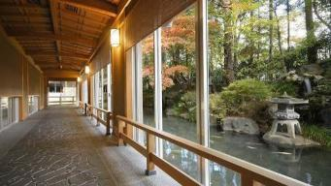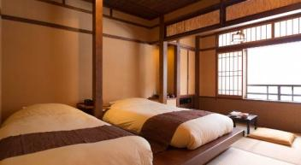
509-2206 GeroKouden 1268
+81 576-25-2801
DIA 10 GERO –NAGOYA – OSAKA MIERCOLES
Desayuno en el Ryokan. A la hora indicada reunión en el Lobby con un guía de habla hispana y traslado a la estación de Gero a pie. Salida desde Gero con destino a Nagoya en tren expres Wideview Hida #4. Llegada a la estación de Nagoya y conexión con tren bala Nozomi #227 con destino a Shin-Osaka. Llegada a la estación Shin-Osaka. Visita de Osaka con guía de habla hispana en grupo. Podrán conocer Dotonbori (Barrio muy animado con muchos restaurantes con fachadas extravagantes) y El castillo de Osaka. Tiempo para comer por cuenta propia. Por la tarde traslado al hotel en Osaka, check in y alojamiento.

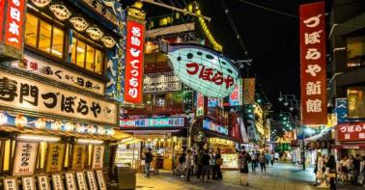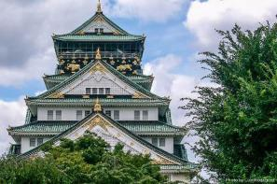
Osaka, es la tercera ciudad más grande de Japón, después de Tokio y Yokohama. ​ Se encuentra ubicada en la isla principal del archipiélago, Honshū (本州, Honshū), en la desembocadura del río Yodo en la bahía de Osaka. La ciudad es uno de los puertos y centros industriales más importantes de Japón, así como la capital de la prefectura de Osaka (大阪府, Ōsaka-fu). Forma parte de la región de Kansai y es el núcleo del área metropolitana Osaka-Kōbe-Kioto (Keihanshin), que tiene una población de 18 644 000 habitantes. ​

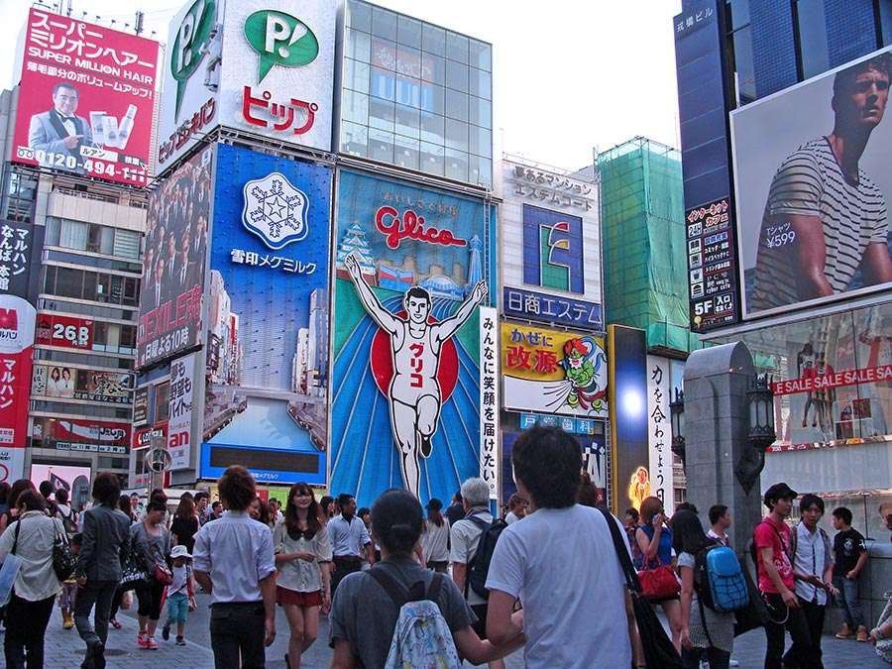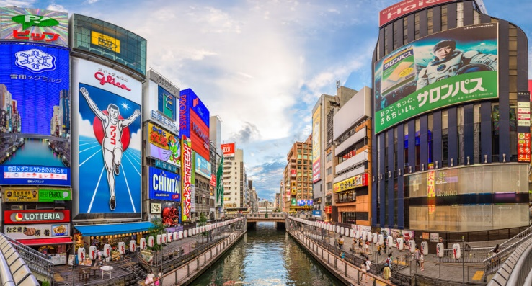
El barrio de Dotonbori de Osaka es uno de los principales atractivos turísticos de la ciudad y es muy popular sobre todo por sus neones, las decoraciones en las fachadas de sus mil restaurantes de todo tipo y su gran actividad nocturna. Y es que Dotonbori (a veces escrito Dotombori) es el barrio de entretenimiento por excelencia de Osaka. Este barrio está formado aproximadamente por las calles que se encuentran entre los puentes Dotonbori y Aiai al sur del canal de Dotonbori.

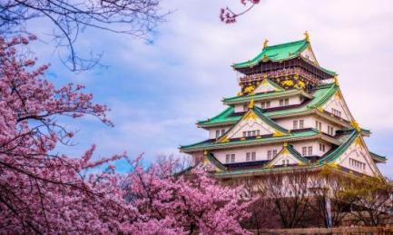
El castillo de Osaka es un castillo japonés ubicado en Osaka, Japón. Originalmente llamado Ōzaka-jō, es uno de los castillos más famosos del país y desempeñó un papel importante en la unificación de Japón durante el período Azuchi-Momoyama del siglo XVI. El castillo cubre una superficie de aproximadamente un kilómetro cuadrado, dentro del parque público del Castillo de Osaka. Fue construido en dos plataformas de terreno rellenado, con murallas a base de piedras cortadas, y está rodeado de un pozo con agua de manera similar a los castillos europeos. El castillo tiene ocho pisos interiores (accesibles por medio de un ascensor), y cinco pisos exteriores, y fue construido sobre una base de piedra alta para proteger a sus ocupantes de atacantes con armas blancas.

SHERATON MIYAKO HOTEL
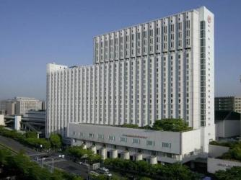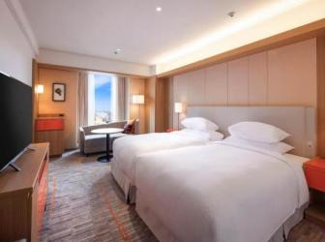
543-0001 Prefectura de Osaka, Osaka, Tennoji-ku, Uehommachi 6-1-55, Japón –
+ 81 6-6773-1111

DIA 11 OSAKA – TOKIO JUEVES
Desayuno en el hotel. Reunión en el lobby con asistente de habla hispana y traslado a la estación de Shin Osaka (en taxi o vehículo privado dependiendo del número de pasajeros) para tomar el tren bala Nozomi #10 con destino a Tokio. A su llegada recibimiento por asistente de habla hispana y traslado al hotel para su alojamiento. Resto del día libre.
Nota: No podrá entrar en la habitación hasta la hora de Check-in (15:00)

HOTEL NEW OTANI TOKIO GARDEN TOWER O SIMILAR (4 ESTRELLAS)
102-8578 Tokyo, Chiyoda City, Kioicho, 4−1, New Otani Garden Tower
+81 3-3265-1111

DIA 12 TOKIO VIERNES
Desayuno en el hotel. A la hora indicada reunión en el lobby con asistente de habla inglesa y traslado a la estación de Tokio, posteriormente traslado en autobús al aeropuerto de Narita. El asistente ayudara a los pasajeros a subir al autobús, pero no los acompañara hasta el aeropuerto.
***FIN DE LOS SERVICIOS***
Tarifa por persona en Ocupación Doble o Triple
Temporada A $4,650 dólares. Suplemento en Hab. Sencilla $2,600 dólares.
Temporada B $4,750 dólares. Suplemento en Hab. Sencilla $2,700 dólares.
Temporada C $4,850 dólares. Suplemento en Hab. Sencilla $2,800 dólares.
Temporada D $5,050 dólares. Suplemento en Hab. Sencilla $3,000 dólares.
Temporada E (Cerezos) $5,150 dólares. Suplemento en Hab. Sencilla $3,100 dólares

No. | Temporada | Primer día del circuito Llegada a Tokio (NRT o HND) |  | Último día del circuito Salida de Tokio (NRT o HND) |  | Nota
12 | B | 26 de mayo | martes | 5 de junio | viernes
13 | A | 2 de junio | martes | 12 de junio | viernes
14 | A | 9 de junio | martes | 19 de junio | viernes
15 | A | 12 de junio | viernes | 22 de junio | lunes
16 | A | 16 de junio | martes | 26 de junio | viernes
17 | A | 23 de junio | martes | 3 de julio | viernes
18 | A | 26 de junio | viernes | 6 de julio | lunes
19 | A | 30 de junio | martes | 10 de julio | viernes
20 | A | 7 de julio | martes | 17 de julio | viernes
21 | B | 10 de julio | viernes | 20 de julio | lunes
22 | B | 14 de julio | martes | 24 de julio | viernes
23 | B | 21 de julio | martes | 31 de julio | viernes
24 | B | 24 de julio | viernes | 3 de agosto | lunes
25 | B | 28 de julio | martes | 7 de agosto | viernes
26 | B | 18 de agosto | martes | 28 de agosto | viernes |  |  | No pueden agregar
 |  |  |  |  |  | a | noches extras en Tokio
 |  |  |  |  |  |  | ntes del inicio del tour.
27 | B | 21 de agosto | viernes | 31 de agosto | lunes
28 | B | 25 de agosto | martes | 4 de septiembre | viernes
29 | B | 28 de agosto | viernes | 7 de septiembre | lunes
30 | B | 1 de septiembre | martes | 11 de septiembre | viernes
31 | B | 4 de septiembre | viernes | 14 de septiembre | lunes
32 | B | 8 de septiembre | martes | 18 de septiembre | viernes
33 | C | 25 de septiembre | viernes | 5 de octubre | lunes |  |  | No pueden agregar
 |  |  |  |  |  | a | noches extras en Tokio
 |  |  |  |  |  |  | ntes del inicio del tour.
34 | C | 29 de septiembre | martes | 9 de octubre | viernes
35 | D | 2 de octubre | viernes | 12 de octubre | lunes
36 | D | 6 de octubre | martes | 16 de octubre | viernes
38 | C | 13 de octubre | martes | 23 de octubre | viernes
41 | D | 23 de octubre | viernes | 2 de noviembre | lunes
42 | C | 27 de octubre | martes | 6 de noviembre | viernes
43 | D | 30 de octubre | viernes | 9 de noviembre | lunes
44 | C | 3 de noviembre | martes | 13 de noviembre | viernes
45 | D | 6 de noviembre | viernes | 16 de noviembre | lunes
46 | D | 10 de noviembre | martes | 20 de noviembre | viernes
47 | E | 17 de noviembre | martes | 27 de noviembre | viernes
48 | D | 24 de noviembre | martes | 4 de diciembre | viernes
49 | B | 1 de diciembre | martes | 11 de diciembre | viernes
50 | A | 8 de diciembre | martes | 18 de diciembre | viernes
51 | A | 11 de diciembre | viernes | 21 de diciembre | lunes
52 | A | 15 de diciembre | martes | 25 de diciembre | viernes
54 | A | 8 de enero de 2027 | viernes | 18 de enero | lunes
55 | A | 12 de enero | martes | 22 de enero | viernes
56 | A | 26 de enero | martes | 5 de febrero | viernes
57 | A | 2 de febrero | martes | 12 de febrero | viernes
58 | A | 16 de febrero | martes | 26 de febrero | viernes
59 | A | 26 de febrero | viernes | 8 de marzo | lunes
60 | B | 2 de marzo | martes | 12 de marzo | viernes
61 | C | 5 de marzo | viernes | 15 de marzo | lunes
62 | C | 9 de marzo | martes | 19 de marzo | viernes
63 | C | 12 de marzo | viernes | 22 de marzo | lunes
64 | D | 16 de marzo | martes | 26 de marzo | viernes
65 | E | 19 de marzo | viernes | 29 de marzo | lunes
66 | E | 23 de marzo | martes | 2 de abril | viernes
67 | E | 26 de marzo | viernes | 5 de abril | lunes
68 | E | 30 de marzo | martes | 9 de abril | viernes

El precio Incluye:
-10 noches de alojamiento
-Traslados y excursiones, como están indicados en el itinerario
-Guía de habla española en las excursiones del día 2-5,7 y 9 y en el Tour opcional de Hiroshima día 6
-Desayunos diarios, 3 comidas y una cena al estilo japones
-Tren Bala Tokio – Kioto en Clase Turista
-Tren Express Gero – Nagoya en Clase Turista
-Tren Bala Nagoya – Shin Osaka en Clase Turista
- Tren Bala Shin Osaka - Tokio en Clase Turista
-Entradas a los lugares mencionados en el itinerario
- Se usará audioguía cuando hay 15 o mas pasajeros en el mismo grupo para que escuchen bien las explicaciones del guía cuando estén alejados.
-Traslado de maletas por separado desde el Hotel en Tokyo al Hotel en Kyoto y desde el hotel en Kyoto al hotel en Tokio (una maleta de 23 kg por persona)

El precio No Incluye:
-Vuelo internacional México – Japón – México se cotiza por separado.
-Otros servicios no mencionados en la parte “El precio incluye”
-Gastos de índole personal (llamadas telefónicas, bebidas, lavandería etc.)
-Propinas a guías, choferes, maleteros y camaristas.

CONDICIONES:
** TRASLADOS Y EXCURSIONES:
Como se indican en el itinerario.
Cuando hay menos de 10 pasajeros, el transporte público podría ser utilizado para visitas, en lugar de vehículos privados.
** GUÍA: De habla española en las excursiones (Días 2-5, 7-9) y en el tour opcional a Hiroshima (Día 6)
** ASISTENTE: Asistente de habla española para los siguientes traslados
Día 1: Asistencia en el aeropuerto de llegada para tomar el Airport Limousine Bus o taxi (sin asistencia a bordo).
Día 4: Del hotel en Tokio a la Estación de Tokio.
Dia 11: Del hotel en Osaka a la estación Shin Osaka y de la estación de Tokio al hotel New Otani
No habrá asistencia en español en el traslado de salida.
** COMIDAS: desayunos diarios, 3 comidas y 1 cena (La cena es estilo japonés.)
** TRENES:
Día 4: Tren bala Nozomi (Tokio a Kioto) / asientos reservados en clase turista
Día 7: Tren express Thunderbird (Kioto a Kanazawa) / asientos reservados en clase turista
Día 9: Tren express Hida (Gero a Nagoya) / asientos reservados en clase turista
Nota: En caso de que no opere el tren express Hida (Gero a Nagoya) a causa de fuertes lluvias u otra razón, usaremos un autobús como alternativa.
** ENTRADAS: Entradas a los lugares mencionados en el itinerario están incluidas.
** ENVIO DE EQUIPAJE:
Día 4: Las maletas serán transportadas por separado en camión desde el hotel en Tokio hasta el hotel en Kioto.
Día 7: Maletas serán transportadas por separado en camión desde el hotel en Kioto hasta el hotel en Osaka (si la última noche es en Osaka) o hasta el hotel en Tokio (si la última noche es en Tokio). Los pasajeros tienen que preparar y llevar consigo una mochila con ropa y otras cosas indispensables para pasar una noche en Kanazawa y otra en Gero.
Entre los aeropuertos y los hoteles, las maletas serán transportadas en el maletero del vehículo.
*En principio sólo 1 maleta por persona está permitida (de tamaño normal / hasta 23kg).

Traslado de salida. Si la hora de salida del vuelo desde el Aeropuerto de Narita es a las 08:30 a.m. o antes de las 08:30 a.m., se aplicará un suplemento de $450 USD por pasajero, ya que reservaremos un taxi para el traslado.
(Nota: en caso de un pasajero viajando solo, el suplemento será de $900 USD.)

Sugerencia de vuelos (ambos son vuelos directos sin escalas)
Aeromexico.
Vuelo | Fecha | Ruta | Horario | Clase
Aeromexico 58 |  | México – Narita | 00:40 – 06:20 +1 Hrs. | Turista
Aeromexico 57 |  | Narita – México | 14:25 – 12:35 Hrs. | Turista

All Nippon Airways.
Vuelo | Fecha | Ruta | Horario | Clase
All Nippon Airways 179 |  | México – Narita | 02:05 – 06:15 +1 | Turista
All Nippon Airways 180 |  | Narita – México | 16:25 – 15:15 Hrs. | Turista

Los boletos se deben emitir el mismo día de la reservación de los espacios. No son reembolsables, no permiten cambios de fechas, ruta o nombres.

Formas de pago:
Para apartar el viaje se requiere el depósito de $1.000.00 USD (mil dólares) por persona. Se puede hacer transferencia bancaria o deposito en el banco. Pago con tarjeta de crédito se agrega el 5% adicional más IVA por el uso de la terminal, con tarjeta American Express se carga el 6% más IVA.

Precios en dólares americanos, sujetos a cambio hasta la confirmación de los servicios en firme. Pagos en moneda nacional al tipo de cambio del día.
Se requiere la copia del pasaporte vigente 6 meses a la fecha de regreso del viaje.

